**用户确认测试文档**

计算机科学与技术302班项目组

耿林桐、肖芬瑞、熊滔、杜开展

**版本记录**

|  |  |  |  |
| --- | --- | --- | --- |
| **版本** | **描述** | **修改日期** | **修改人** |
| V1.0 | 创建文档 | 2018-01-02 | 熊滔 |

1. **项目背景**

1、项目目的

本次项目属于北邮计算机专业大四软件工程课程设计项目，主要目的是利用软件工程思想开发在客户已有需求条件下的软件项目。通过近似的实际软件开发项目，使得学生充分体验一个完整的软件开发过程；在软件开发过程中体会软件生命周期模型的重要性；通过每个月的项目进度的检查体会与软件客户之间交流的必要性；通过需求分析和软件设计过程体会这两个过程与编码之间的关系；通过实际部署和运行系统体会开发环境与实际运行环境的差别。

1. 项目部署

JAVA JDK1.8

TOMCAT 7

* 1. 数据库部署
     1. 线上数据库

线上地址：<http://111.230.233.124/phpMyAdmin>

登录名：root

登录密码：bupt123

数据库：ssh

* + 1. 线下数据库

线下数据库sql文件已提交至SVN，更新至线下数据即可。

***需修改数据库配置

更改config下applicationContext.xml文件

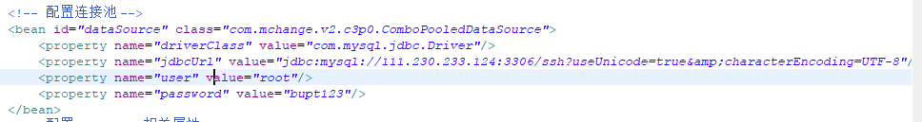

将连接池相关地址，账号，密码，以及数据库名字按照线下修改。

* 1. 项目工程部署
     1. 线上工程部署

线下工程已经部署至线上服务器

访问地址：<http://111.230.233.124:8080/my_homework/>

学生账号：2014004 学生密码：4

学生账号：2014003 学生密码：2014003（首次登陆）

老师账号： 22 老师密码：24（含内容）

老师账号：33 老师密码：33（空）

* + 1. 线下工程部署

线下工程文件已经导出成war包并且已经更新至SVN，将该war包上传至服务器tomcat work目录下，然后第一次访问时，则会生成对应文件。

1. **系统需求**

系统所面向的的主要目标用户是老师、学生以及后台管理员。

* 教师角色的主要权限包括对学生以及助教人员的管理、课程设置、、学生作业管理以及课间人员考核等功能；
* 学生的功能主要包括作业提交、成绩查询以及小组管理等；
* 管理员负责维护整个平台的人员数目以及监控系统状况。

系统业务流程：

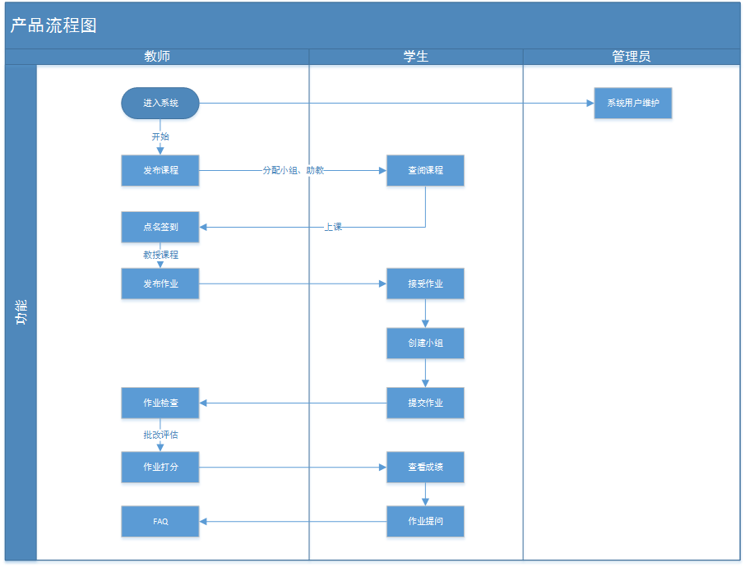

教师用例：



学生用例：

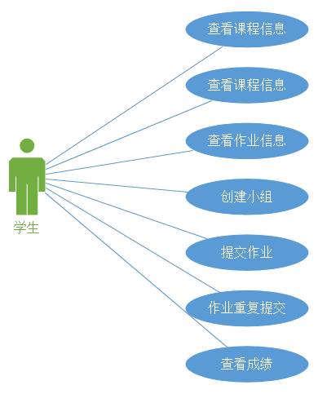

管理员用例：

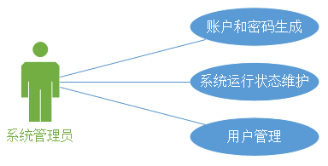

各自对应的角色功能需求以及对应的详细描述如下：

|  |  |  |  |
| --- | --- | --- | --- |
| 角色 | 编号 | 功能名称 | 功能描述 |
| 教师 | UC11 | 设置课程 | 创建课程=课程名称+日期（获取系统时间）+课程简要描述+教师名称 |
| UC12 | 设置学生名单 | 给出与课程关联的学生名单，1：通过列表的方式直接输入学生信息，2：excel文件导入，3：关联excel文件；实现方式：3选1，其中方式1为基本分数，方式2为基本分数的2倍，方式3为基本分数的1.5倍。 可以支持多个班级的学生名单的导入：一个Excel文件对应一个班级的名单或者一个Excel文件附带多个班级的sheet |
| UC13 | 设置助教 | 方式1：显示学生分组列表，每一个分组信息后面通过下拉列表的方式为每个分组设置助教； 方式2：显示助教信息列表，通过复选的方式一次性选择一个或多个分组（小组编号）； |
| UC14 | 设置小组配置 | 设置小组人员数（比如1-5，即min=1, max=5），设置小组编号前缀（比如2012-01-A，前四位代表年份，中间2位代表班级，最后一位代表序号，序号由系统自动产生） |
| UC15 | 设置作业 | 给出作业的名称、基本描述或要求、作业提交的时间、作业发布时间（取系统时间）、作业成绩的比例（可以随时修改）； 课程作业有多次，教师可以一次性设置，也可以一次一次设置，为此要求成绩的比例可以随时修改；该需求附带一个作业 提交提醒功能，要求根据每次作业提交的时间，系统提前三天给各小组发出提醒； |
| UC16 | 作业检查 | 具有三种作业查询方式，1：全部查询，2：按输入条件查询（多个条件组合） 1、全部查询：缺省方式，以最近作业提交时间自顶向下进行排序并以列表的方式显示作业信息；作业信息有：作业提交时间，小组名称或编号，作业名称（具有直接打开或者下载打开的链接），提交人姓名，成绩（百分制，由助教或者老师给出），本次作业的总成绩（根据作业设置成绩的比例计算得出），批改说明，学生意见； 2、按输入条件查询：1）作业名称；2）时间；3）小组编号； |
| UC17 | 计算个人作业成绩 | 个人成绩由小组成绩和个人评分及上课点名综合而成，小组成绩由各次作业成绩综合得到，个人评分由组长根据组员的表现和贡献给组员评分，比如小组成绩为90，个人评分为95（按百分制），缺席2次，则个人最后总成绩为=（90*95/100）-10=85.5-10=75.5； 该功能是在所有作业给定成绩后，根据学生名单（或按班级）生成最终的学生成绩单； 成绩单信息除了学生基本信息外（学生名单信息）还需要按照作业编号（作业1，作业2...）给出的各次小组作业成绩以及组员评分及最后总成绩； 该成绩单需要能够转换成相应的Excel文件格式； |
| UC18 | 上课点名配置 | 点名8次（点名次数也可设置），每缺席一次扣总成绩“5分”（该分数可以设置），最多扣40分；全勤得0分，缺席8次得40分；点名具体次数由老师确定，如果一次都没点名，说明学生全勤，如果只点名两次，说明6次全勤，所以学生名单缺省的点名成绩是0分 |
| UC19 | 查看学生名单及点名 | 如果只有一个学生名单，则直接显示学生信息列表，1：学号，2：姓名，3：班级，作业成绩（作业1，作业2...），平时成绩（点名1，点名2...） |
| 助教 | UC21 | 查看学生名单 | 同UC19，信息内容会随着老师上课点名而发生变化 |
| UC22 | 查看小组信息 | 缺省情况下显示助教所负责的小组列表信息，1：小组编号，2：组长姓名，3：组员姓名；附加需求，鼠标选择组长或者组员时，弹出小窗口显示用户信息（用户表详细内容）； |
| UC23 | 批改作业 | 缺省情况以助教所负责的小组查询方式显示作业提交的信息，参见UC16-2说明；助教根据批改后的结果修改“成绩”及“批改说明”，这两部分都是必须要填写的； |
| UC24 | 作业批改提醒 | 作业提交一周后，助教还未登记作业成绩，则系统会给助教登陆首页显示有作业需要批改的提醒通知，比如有三个小组的作业未批改，则在提示信息中显示“有三个小组作业需要及时批改”。在助教登记成绩后，该提醒会根据作业信息表中的成绩是否为“0”进行判断 |
| 学生 | UC31 | 查看课程信息 | 显示课程基本信息，内容参见UC11 |
| UC32 | 查看作业信息 | 显示本小组历次作业的信息，按照最新的作业信息自顶向下进行显示，内容参见UC15 |
| UC33 | 创建小组 | 小组编号由系统根据小组编号前缀获取，其中的小组序号由系统自动生成（或者由小组编码序号表获取）；小组成员个数由小组设置信息获取，并在窗口显示相应的组员名称框（组员1，组员2...）,组员姓名可通过输入学生的姓氏即时查询（或者输入学号后直接转换成学生姓名），将结果以下拉列表的方式显示姓名，以供选择。注意，已经被选择的学生，将不再显示在待选名单中！小组的联系方式（手机号码，邮箱地址，QQ号...） 缺省情况下，创建小组的学生即为组长 |
| UC34 | 提交作业 | 缺省进入查看作业信息界面（本小组的作业信息），给出已经提交的作业信息；选择提交新作业，并上载一个作业文件（任意格式的文件，不需要在线打开浏览），作业如果有多个文档可以上载多次；附加需求，一次上载多个文件。上载完成后刷新作业信息列表。上载不成功则需要提示。 |
| UC35 | 作业重复提交 | 注意，重新上传的文件要与需要覆盖的文件同名，上传时需要提示并确认；一旦覆盖原有文件，原来的分数将会重置为0 |
| UC36 | 查看成绩 | 同UC32 |
| 管理员 | UC41 | 自动生成用户账户和密码 | 根据导入的学生名单中学号创建对应的账号及缺省密码，首次登录系统的学生强制要求修改登录密码，密码设置不能是明码 |
| UC42 | 用户管理 | 包括用户的创建、查询、信息修改和删除，创建用户时需要设置对应的权限（对应系统的功能以及列表字段） |
| UC43 | 系统架构 （Bonus） | 1、采用SSH架构的小组，起评分为10 |
| 2、采用Struts2的小组，起评分为5 |
| 3、没有架构的，起评分为0 |

1. **测试项目**

|  |  |  |
| --- | --- | --- |
| 用户角色 | 系统需求需求 | 测试结果 |
| 教师 | 导入学生名单&&小组配置 |  |
| 为学生小组设置助教 |  |
| 发布作业&&查看历史作业&&设置作业提醒 |  |
| 检查作业&&作业打分 |  |
| 学生点名签到 |  |
| 查看学生信息&&查看成绩并导出 |  |
| 查看教师个人信息&&创建课程 |  |
| 学生 | 查看课程信息 |  |
| 创建课程信息&&查看我的小组 |  |
| 提交作业&&查看小组作业 |  |
| 查看学生个人信息 |  |
| 管理员 | 查看用户信息 |  |
| 更新用户信息 |  |

1. **教师端**
2. 输入账号和密码，之后点击提交自动跳转

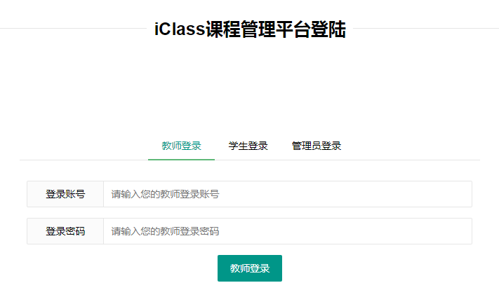

页面总览

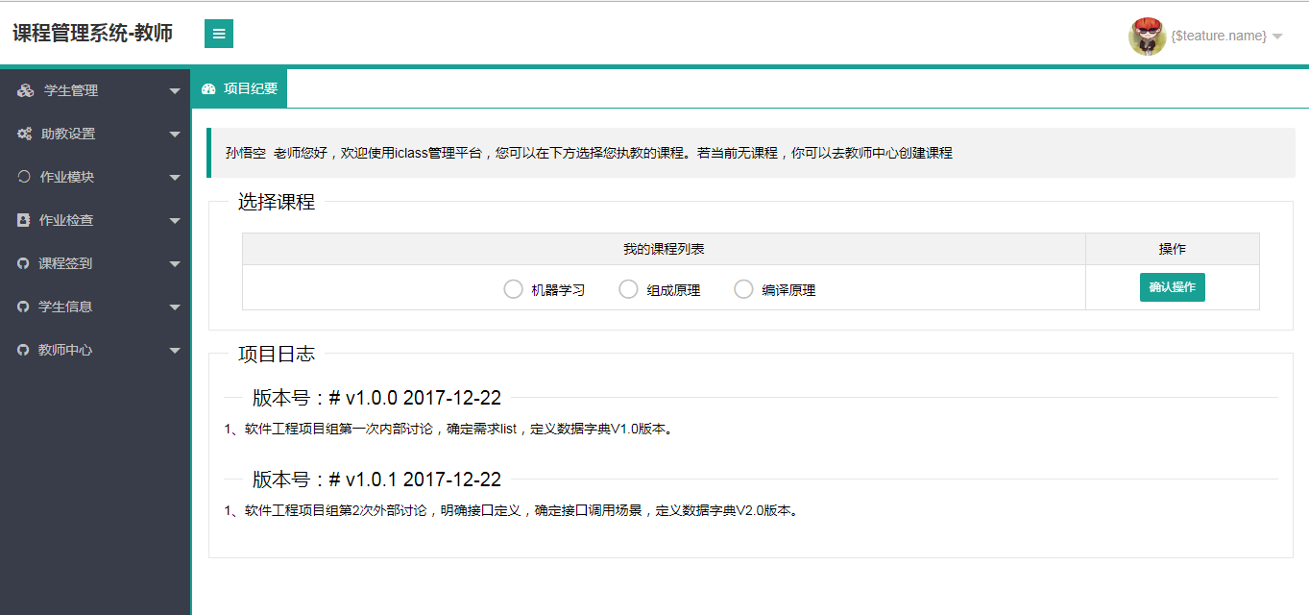

2、选课

点击选择课程下的课程，比如在这里点击java

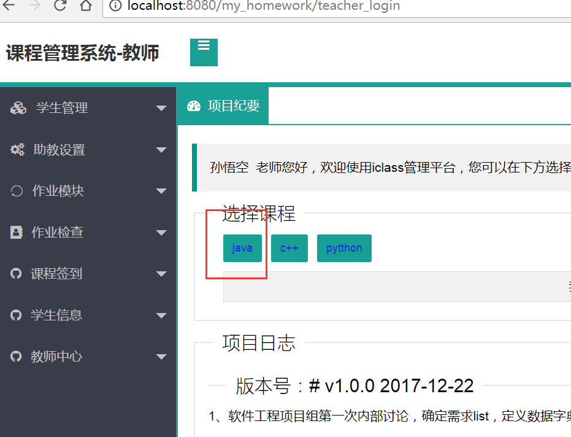

### 创建课程

点击创建课程，之后写入相关内容，点击确定

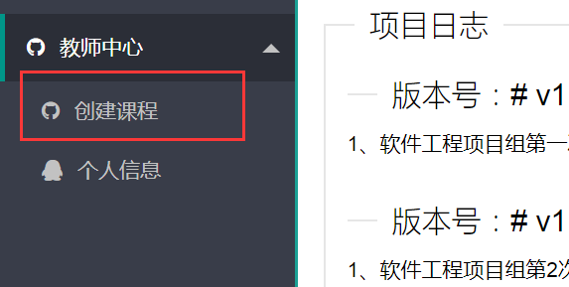

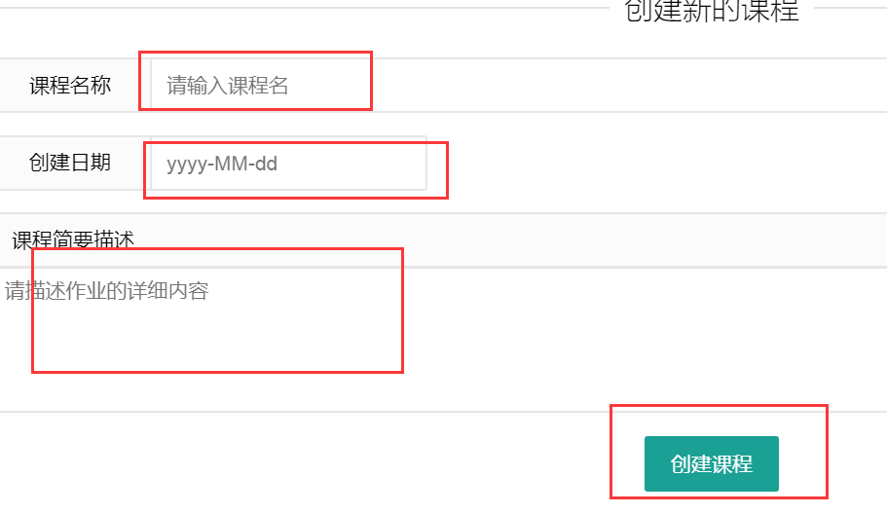

### 个人信息

点击个人信息，之后填写个人工号，名字和新密码，点击确认

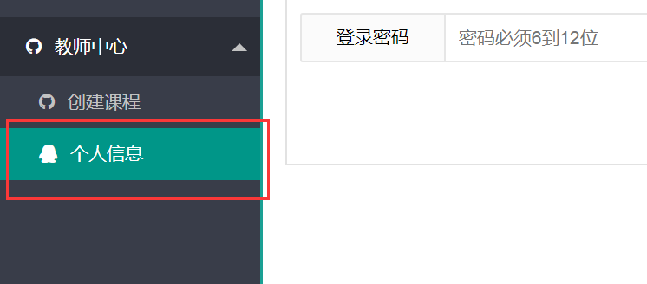

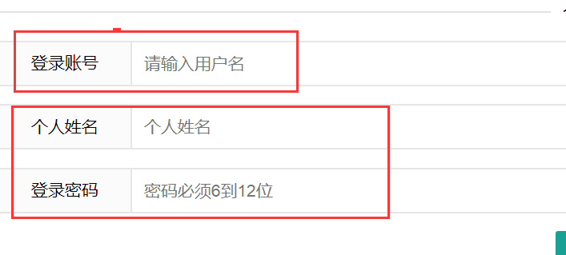

### 5、查看学生信息

点击学生信息下的学生名单，之后可以选择输入小组编号（格式如图所示课程名字+_+小组id），也可以不输入小组编号，会默认查当前老师和课程下的课程，之后点击查询，会查出所有符合条件的学生信息，之后点击导出excel，会将学生成绩信息导出到excel到服务器的相关路径下，可完成下载，如下图所示。

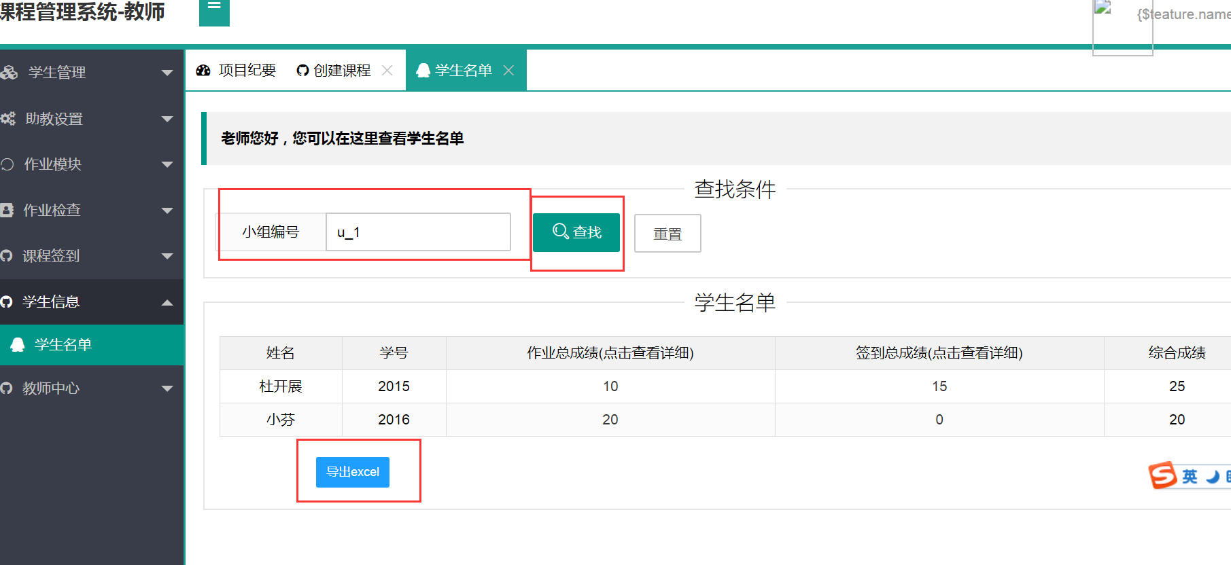

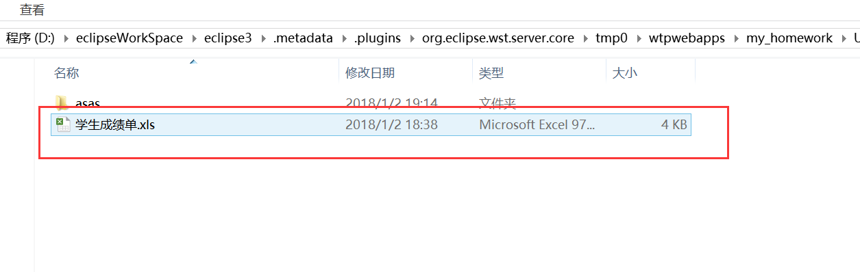

### 6、查看学生的签到成绩情况和作业成绩情况

点击第四步生成的表单的作业总成绩的成绩数和签到总成绩的成绩，之后分别会弹出签到的所有情况和作业的所有情况，如下图所示

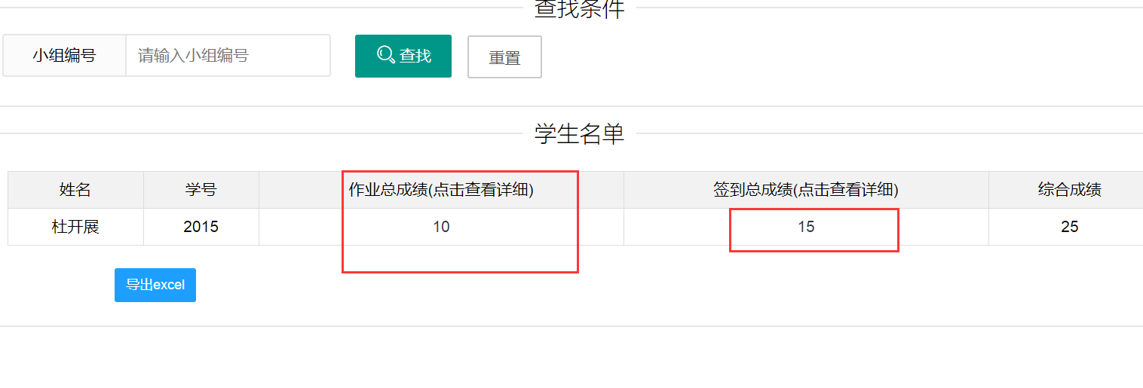

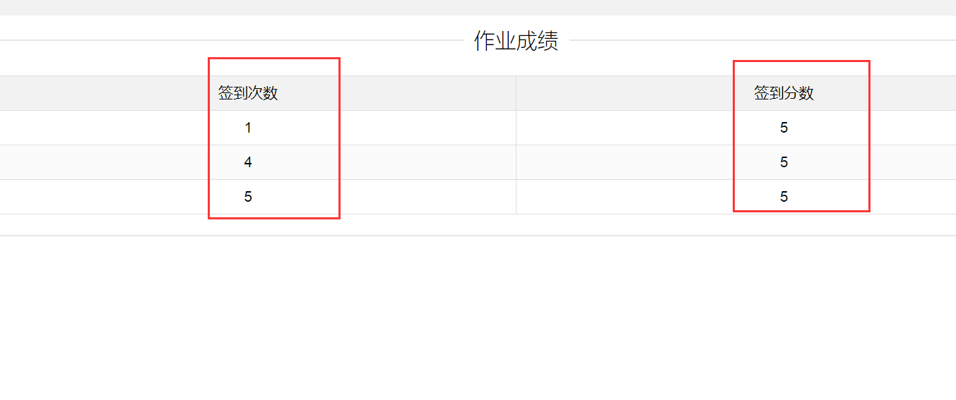

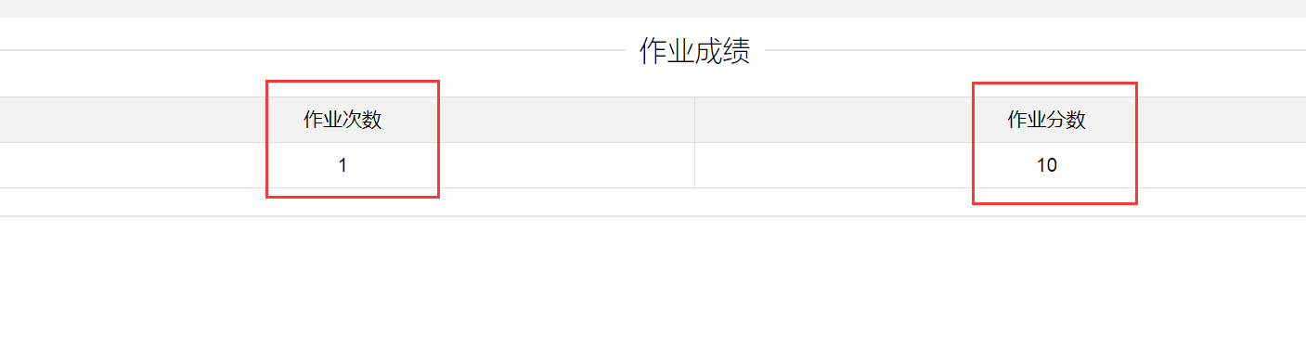

### 7、点名配置

首先点击点名配置，之后分别输入点名次数和缺勤扣分，点击提交，及完成之前选择课程的点名配置

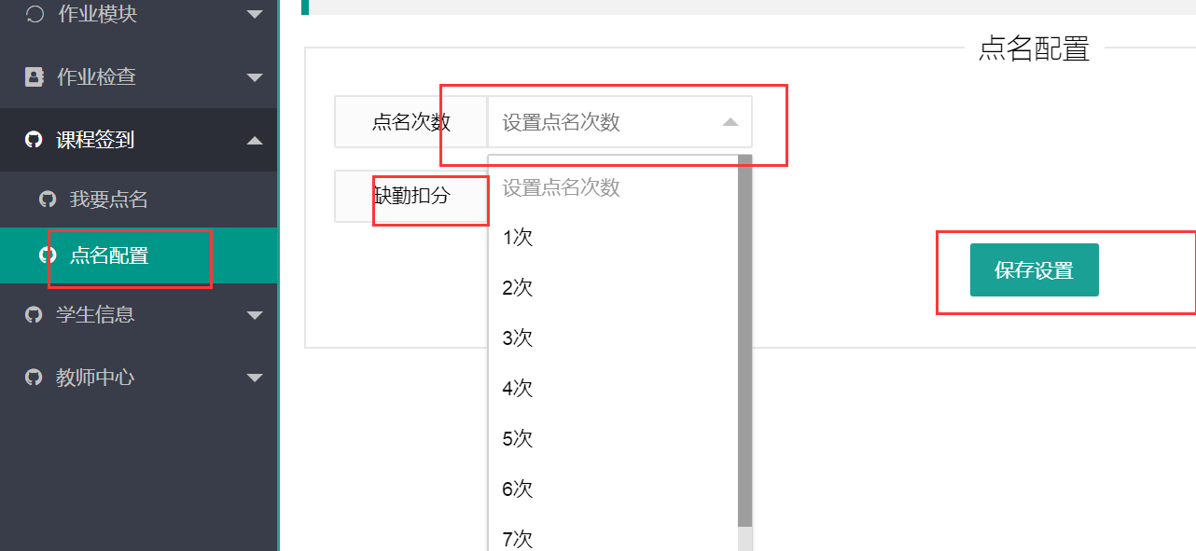

### 8、点名过程

点击我要点名会自动加载出所有当前老师和课程下的学生名单，之后输入选择次数，如图（输入为1），之后点击确认选择，点击下图学生列表下的出勤，或者缺勤，就完成考勤记录

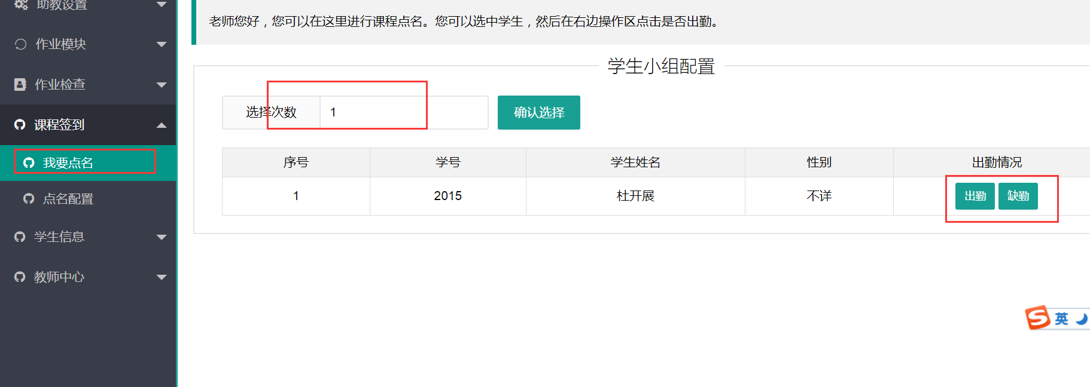

### 9、检查学生作业

首先点击检查学生作业，之后可以选择性输入作业题目即作业名称，发布时间即作业题目的发布时间，作业编号为小组编号（合适为课程名_小组号），也可以三个都不填，或者填写部分信息，之后点击查找，会查出当前选择信息下的所有小组作业。点击导出所有作业就能导出所有符合条件的作业文件

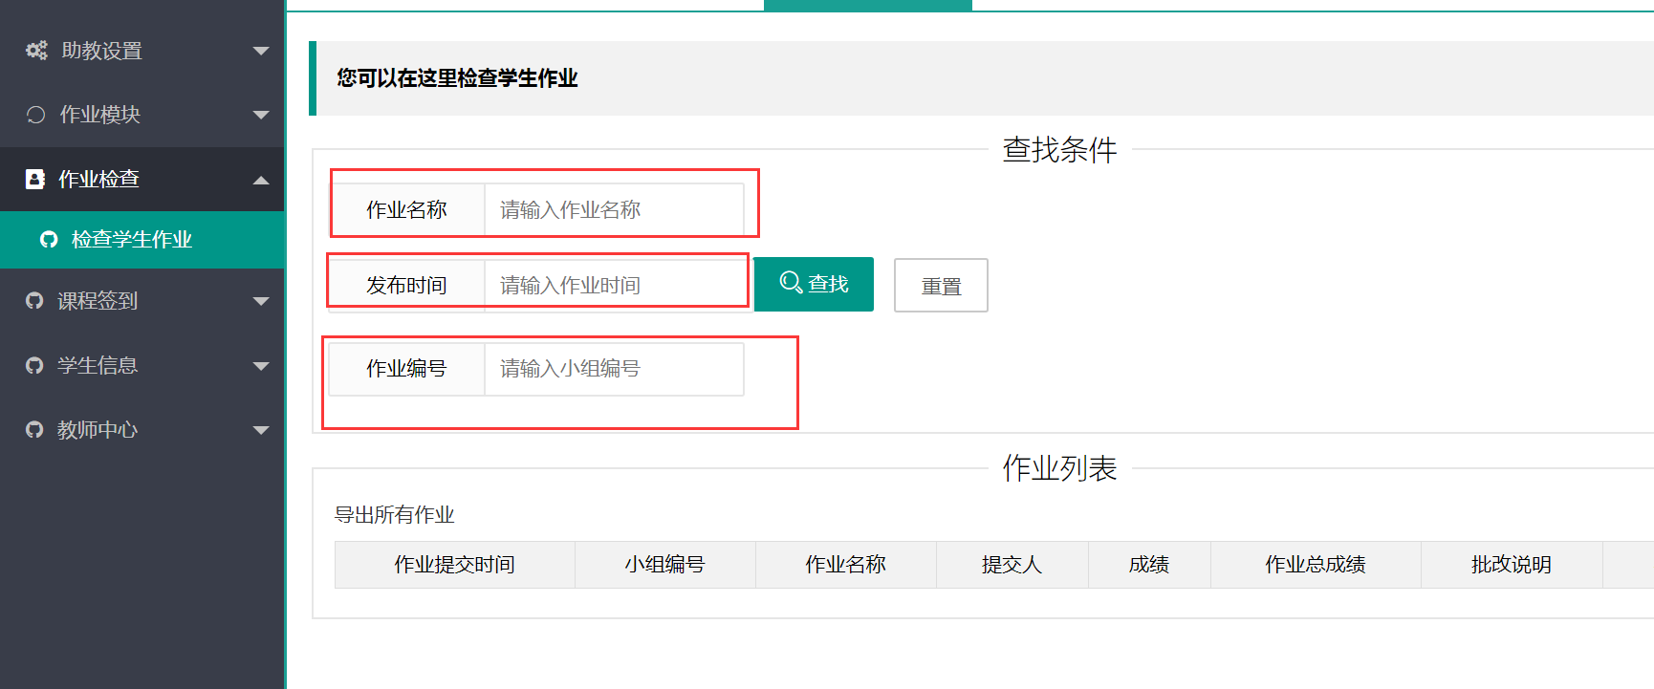

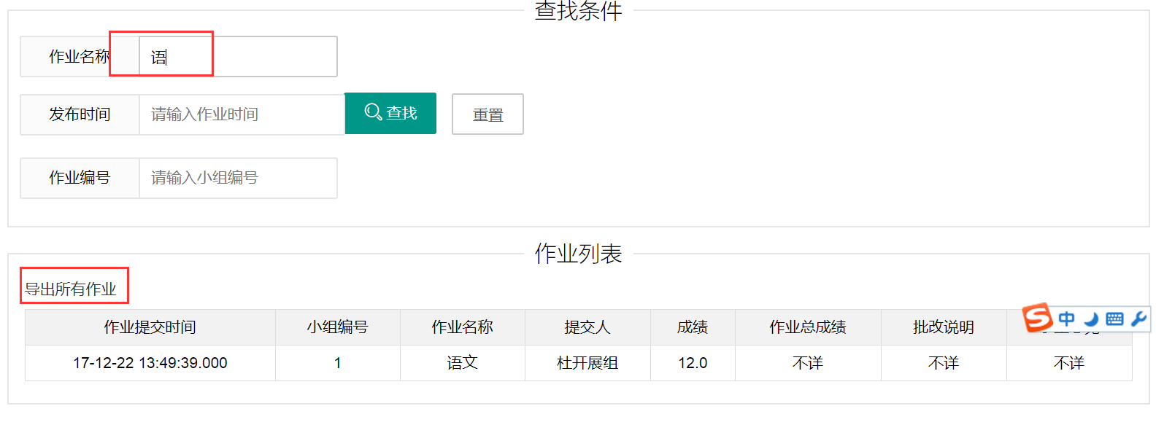

### 10、发布作业题目

点击左侧菜单的发布作业，完成相关信息填写，点击发布，即可完成当前登陆老师和最开始选择的课程下的作业题目的发布

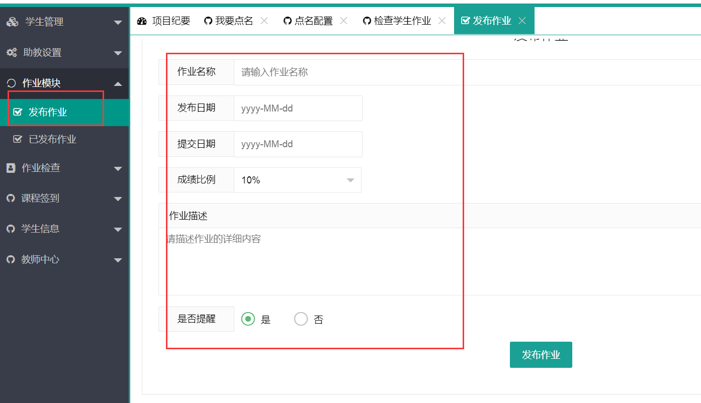

### 11、查看已发布作业

点击左侧已发布作业，即可查看当前老师和课程下的已发布作业题目，如下图所示

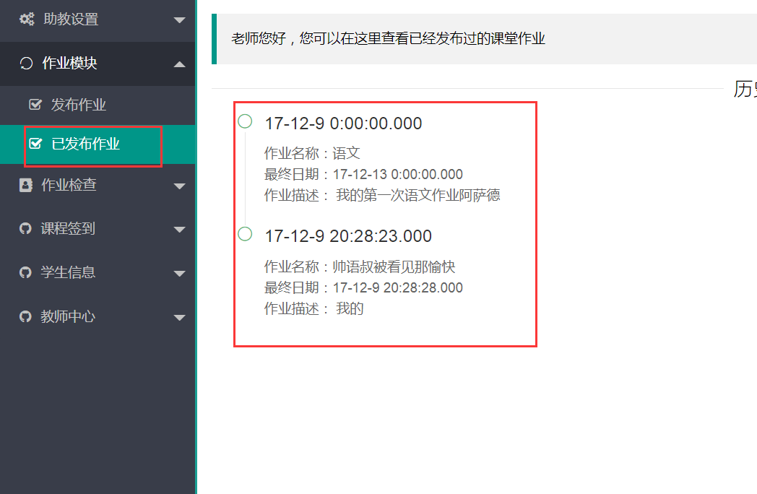

### 12、助教选择1

点击设置方式一，即可为小组选择助教，如下图所示，自行操作

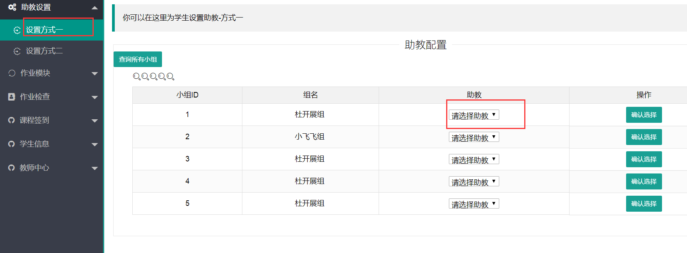

### 13、助教选择2

点击设置方式一，即可为助教选择小组，如下图所示，自行操作

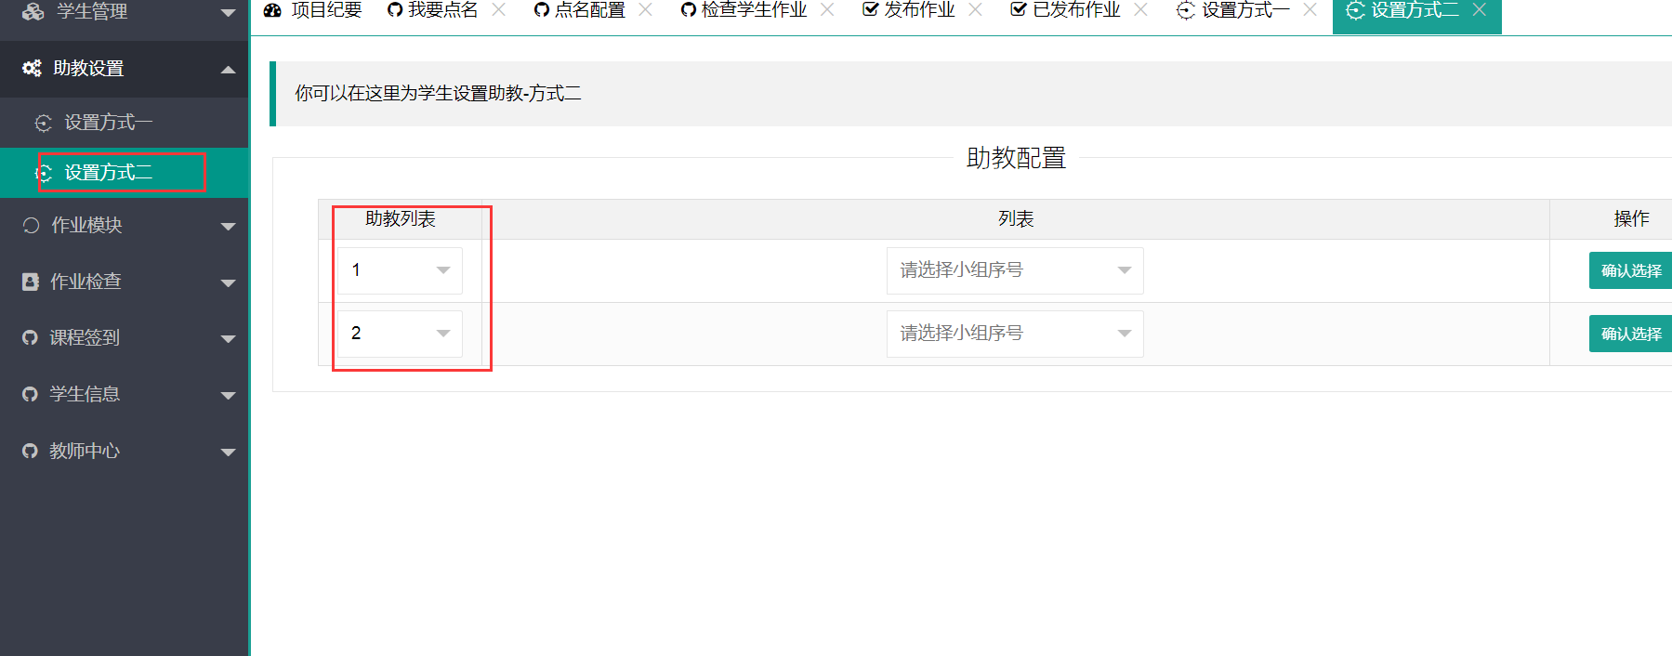

1. **学生端**

学生登录

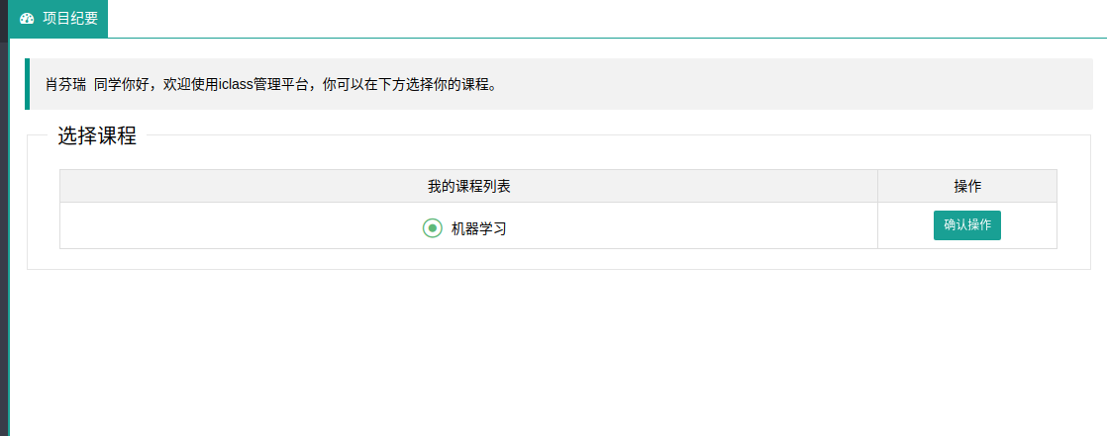

登陆之后进入课程选择界面，默认选中第一门课程

查看课程信息

点击查看课程信息，进入查看课程信息界面

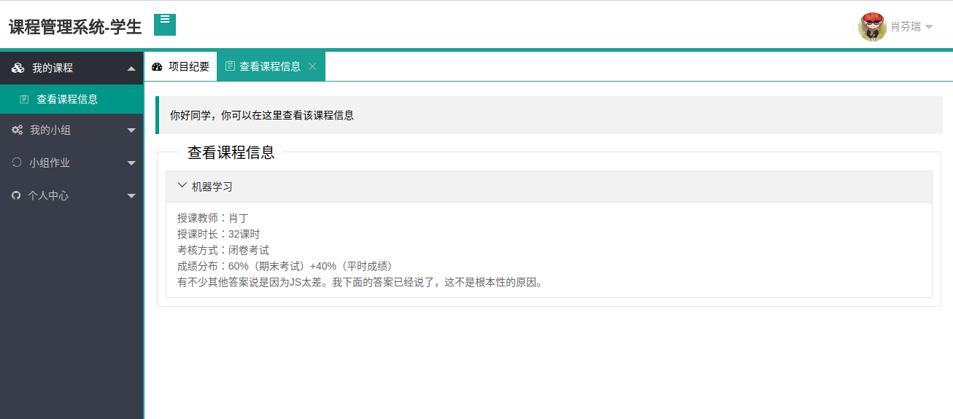

点击我的小组，可以查看当前课程下所属小组配置

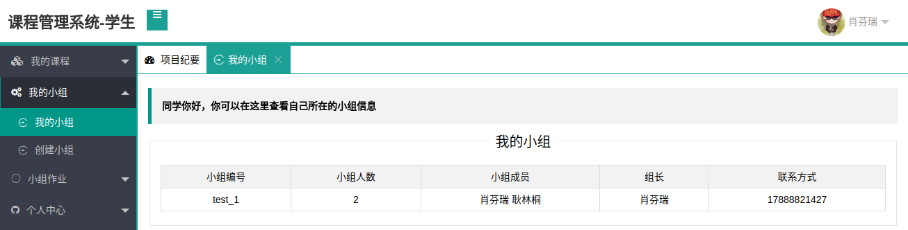

点击创建小组，如果未加入任何小组，进入创建小组界面

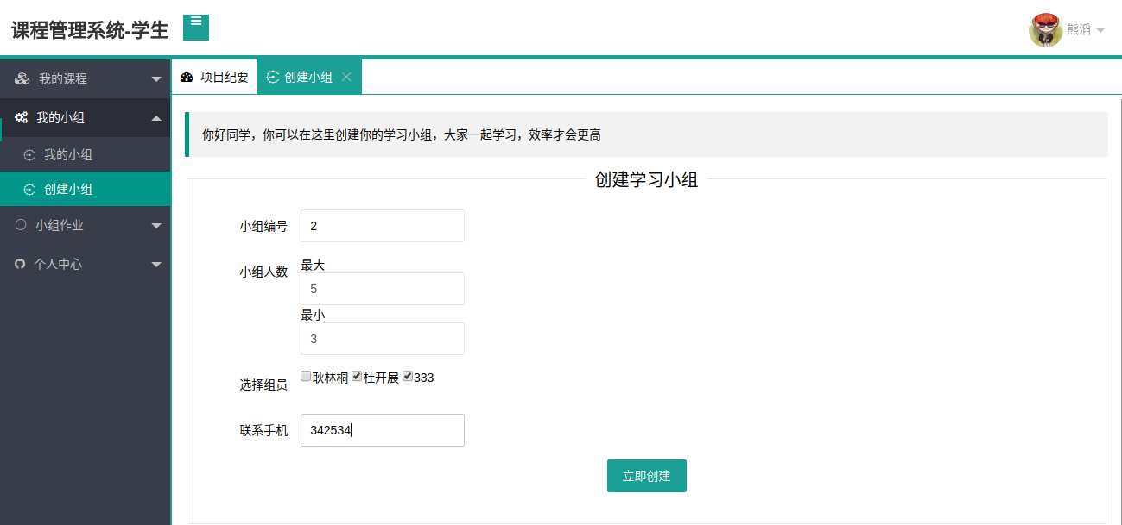

根据上述信息选择组员并填写小组相关信息，点击立即创建，跳转至查看小组页面

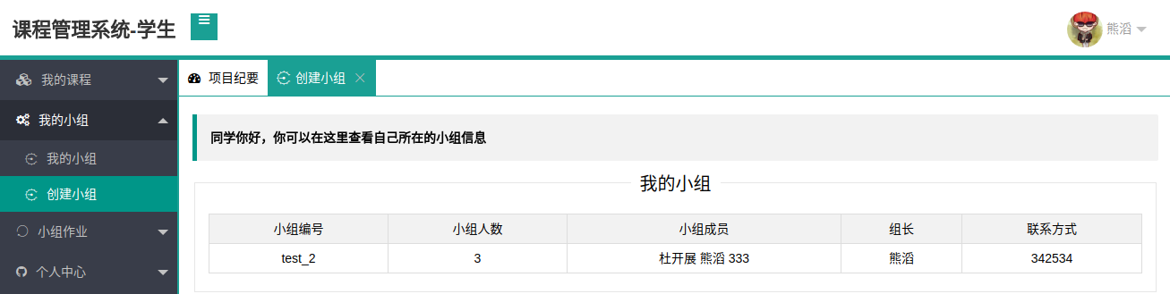

可以看到创建的组员

点击查看作业，可以进入查看作业界面，作业按照发布时间排序，已经提交过的会显示已经提交。

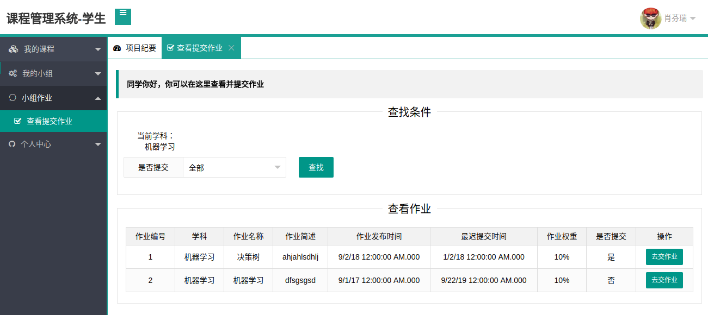

点击去交作业可以重复提交或者首次提交，进入提交界面，同名文件会相互覆盖

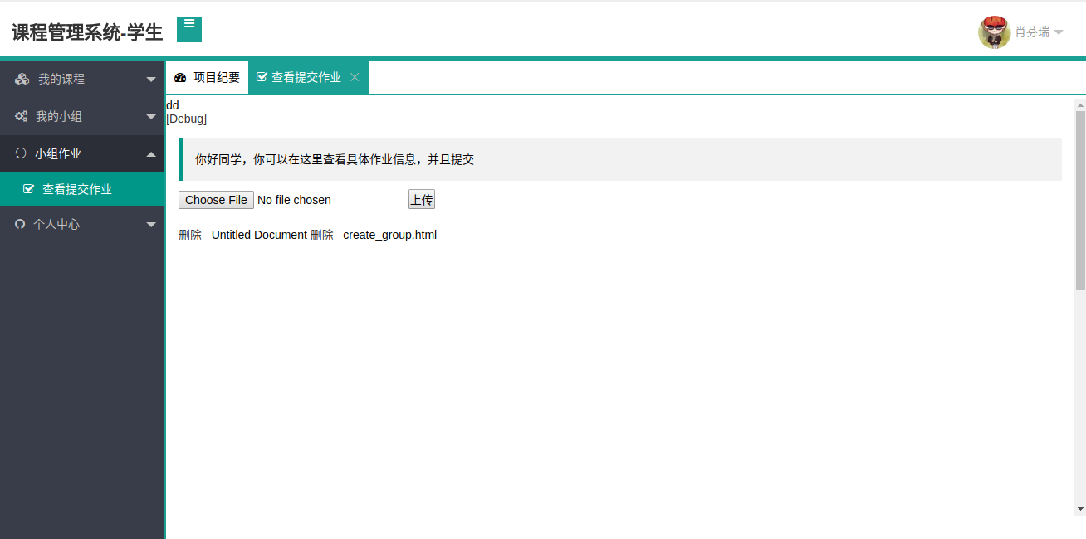

可以选择多个文件，点击上传后上传

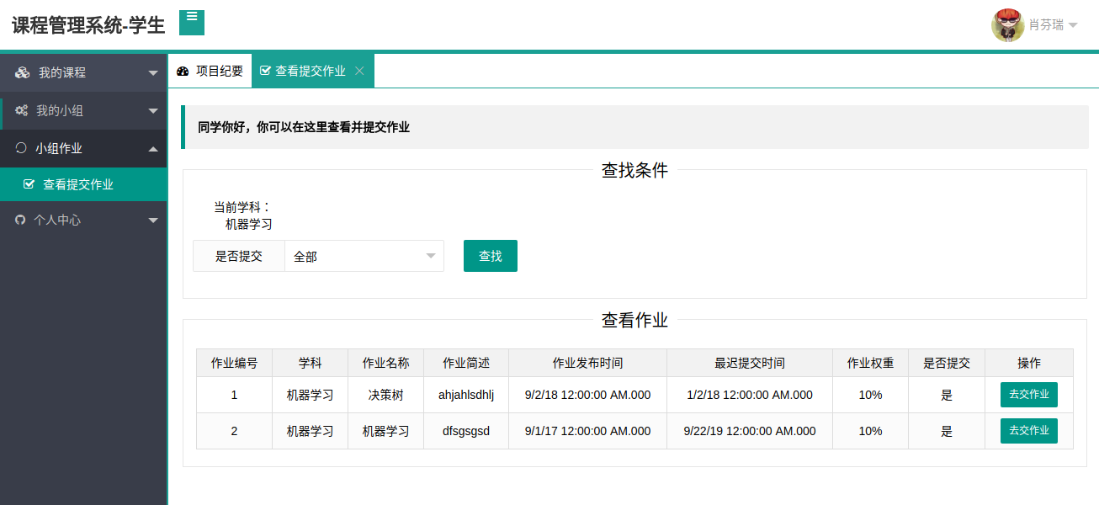

上传后作业状态及时变更

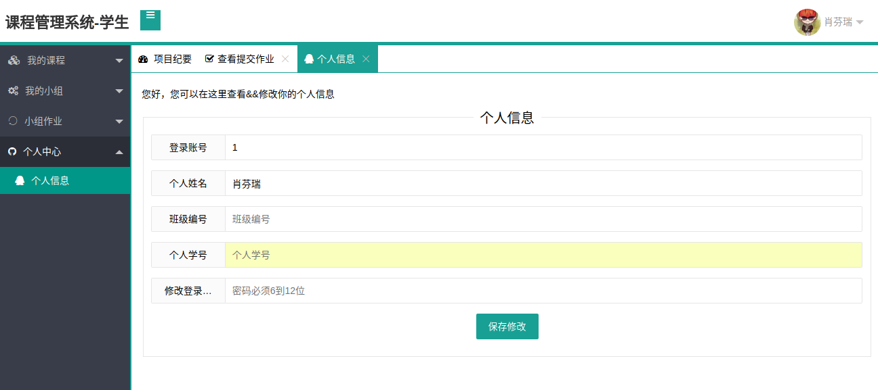

个人信息处可以更改密码

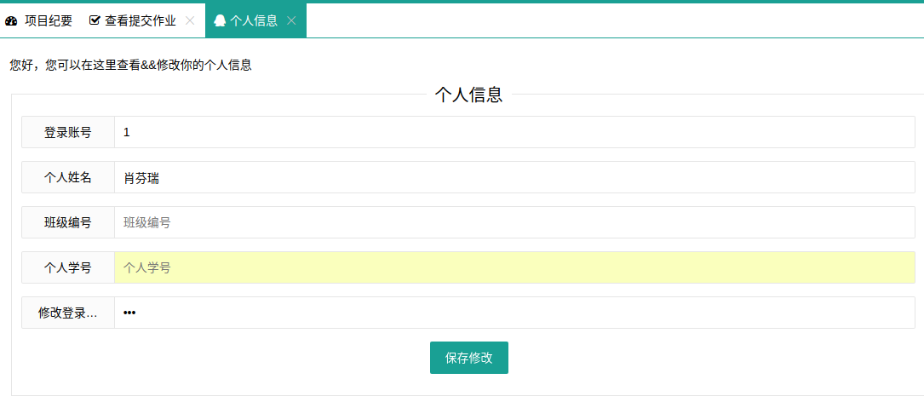

输入新密码，点击保存修改，即可更新密码

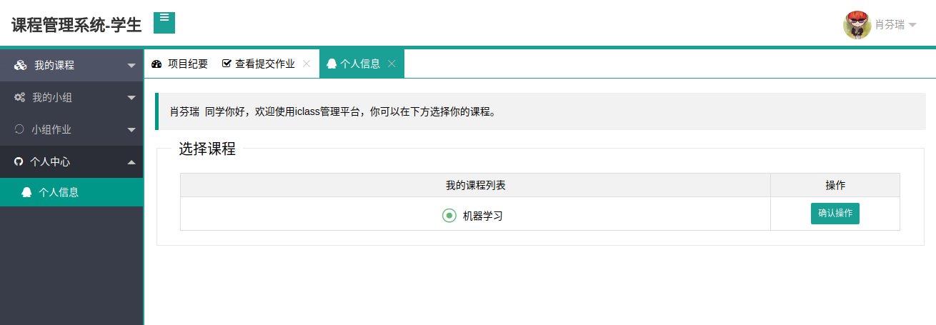

更新完之后回到首页

出现操作有误可能是因为为创建小组点击查看小组或已经有小组仍然点击创建小组。